Постельное белье

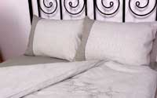 | 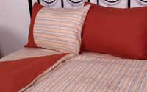 | 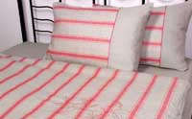 | 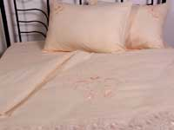
Новинка* 5со5089  1,5-спальный с вышивкой | Новинка* 5со5090  1,5-спальный с вышивкой | Новинка* 5со5090  1,5-спальный с вышивкой | Новинка* 5со5064  2-спальный с шитьем
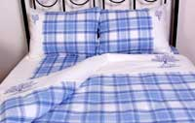
Новинка* 5со3598
еврокомплект с вышивкой

